|  |  |  |  |  |  |  |  |  |  |  |  |  |
| --- | --- | --- | --- | --- | --- | --- | --- | --- | --- | --- | --- | --- |
| **Ma trận đề thi học kì 1 Tin học lớp 5 theo Thông tư 27** | | | | | | | | | | | | |
| **Mạch kiến thức, kĩ năng** |  | **Mức 1**  **(Nhận biết)** | | **Mức 2**  **(Kết nối)** | | **Mức 3**  **(Vận dụng)** | | **Tổng** | | **Tổng % điểm** |
|  | **TN** | **TL** | **TN** | **TL** | **TN** | **TL** | **TN** | **TL** |
| Máy tính và em | Câu số | 1 |  | 2 | 9 |  |  | 1,2 | 9 | 30% |
| Số điểm | 0,5 |  | 0,5 | 2 |  |  | 1 | 2 |
| Tổng câu | 1 |  | 1 | 1 |  |  | 2 | 1 |
| Mạng máy tính và Internet | Câu số | 3 |  |  |  | 4 |  | 3,4 |  | 10% |
| Số điểm | 0.5 |  |  |  | 0.5 |  | 1 |  |
| Tổng câu | 1 |  |  |  | 1 |  | 2 |  |
| Tổ chức lưu trữ tìm iếm và trao đổi thông tin | Câu số | 5 |  |  |  | 7,8 |  | 5,7,8 |  | 15% |
| Số điểm | 0.5 |  |  |  | 1 |  | 1.5 |  |
| Tổng câu | 1 |  |  |  | 2 |  | 3 |  |
| Đạo đức, pháp luật và văn hoá trong môi trường sô | Câu số |  |  | 6 |  |  |  | 6 |  | 5% |
| Số điểm |  |  | 0.5 |  |  |  | 0.5 |  |
| Tổng câu |  |  | 1 |  |  |  | 1 |  |
| Ứng dụng | Số câu |  |  |  | 10 |  |  |  | 10 |  |
| tin học | Số điểm |  |  |  | 4 |  |  |  | 4 | 40% |
|  | Tổng câu |  |  |  | 1 |  |  |  | 1 |  |
| **TỔNG** | Tổng số câu | 3 câu | | câu | | 3 câu | | 6 | 4 | 100% |
| Tổng số điểm | 1.5 điểm | | 7.0 điểm | | 1.5. điểm | | 10 điểm | |

|  |  |
| --- | --- |
| **TRƯỜNG TIỂU HỌC ĐỨC CHÍNH**  **Lớp: 5**…………  **Họ và tên:**………………………… | **BÀI KIỂM TRA ĐỊNH KỲ HỌC KÌ I**  **MÔN TIN HỌC - LỚP 5- NĂM HỌC 2024 - 2025**  *Đức Chính, ngày ….. tháng 01 năm 2025* |

|  |  |  |
| --- | --- | --- |
| Điểm | **Nhận xét** | **GV coi thi** |
|  |  | .......................................................................................... |
|  |  | **GV chấm**:............................**Nguyễn Thị Huệ** |
|  |  |  |

**I. LÝ THUYẾT** *( 4 Điểm )*

**Câu 1. *Máy tính có thể giúp em làm những việc:***  **(0,5 điểm )**

A. Học Toán, tiếng Anh trực tuyến. B. Xem phim hoạt hình, nghe nhạc, chơi trò chơi.

C. Tìm kiếm hình ảnh về phong cảnh đẹp của Việt Nam. D. Cả A, B, C.

**Câu 2. *Khoanh vào câu trả lời đúng nhất.* (0,5 điểm)**

Trong các phần mềm dưới đây, phần mềm nào giúp em tạo bài trình chiếu?

A.  B.  C.  D. 

**Câu 3. *Đáp án đúng nhất khi nói về cách giúp chia sẻ thông tin là :* (0,5 điểm )**

A. Sử dụng ứng dụng giao tiếp trực tiếp. B. Sử dụng ổ đĩa ngoài.

C. Sử dụng thư điện tử. D. Tất cả phương án trên.

**Câu 4. *Công cụ tìm kiếm tệp hoặc thư mục là:* (0,5 điểm )**

A. Search B. Rename C. Delete D. New Folder

**Câu 5. *Những trường hợp vi phạm bản quyền nội dung thông tin là:* (0,5 điểm )**

A. Bạn Hùng quay buổi chúc mừng sinh nhật trong gia đình để tạo thành một video.

B. Bạn An chép một đoạn bài làm của một bạn khác khi làm bài tập.

C. Anh Duy chụp ảnh một bức tranh nổi tiếng trong Viện bảo tàng và gửi cho các bạn (Trong bảo tàng có ghi: Không quay phim, chụp ảnh).

D. Cả B và C.

**Câu 6. *Phát biểu nào sau đây là đúng và nhanh nhất khi sao chép nhiều lần một khối văn bản?* (0,5 điểm )**

A. Thực hiện một lần lệnh  và nhiều lần lệnh 

B. Thực hiện một lần lệnh  và 

C. Thực hiện một lần lệnh  và một lần lệnh 

D. Thực hiện nhiều lần lệnh  và một lần lệnh 

**Câu 7. *Em hãy xác định các lệnh định dạng kí tự trong hình sau.* (1 điểm )**

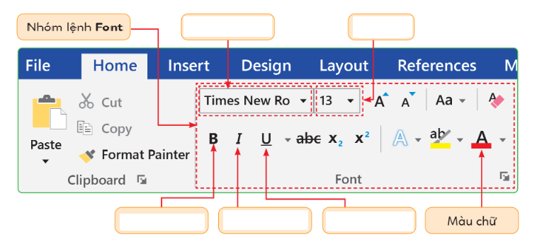**Câu 8. *Các bước thực hiện chèn ảnh có sẵn trong máy tính vào văn bản là:*** **(1 điểm)**  A. Picture/Chọn ảnh/Insert/Insert B. Insert/Picture/ chọn ảnh/ insert

C. Picture/Chọn ảnh/Insert/Insert D. Chọn ảnh/Insert/Insert/ Picture

**II. TỰ LUẬN- THỰC HÀNH** ( 5 điểm )

**Câu 9. *Nêu các bước tạo cây thư mục tên thư mục là tên của mình, sau đó tạo 2 thư mục con có tên là*** GIẢI TRÍ VÀ HỌC TẬP **(2 điểm)**  …………………………………………………………………………………………………………………………………………………

…………………………………………………………………………..................………………………………………………………….

**Câu 10. *Sử dụng công cụ vẽ, hình khối và bảng màu để vẽ một bông hoa 5 cánh trên phần mềm paint. (3 điểm)***



**HƯỚNG DẪN ĐÁP ÁN TIN HỌC LỚP 5**

|  |  |  |  |  |  |  |
| --- | --- | --- | --- | --- | --- | --- |
| *1.D*  *0.5đ* | 2.C  0.5đ | 3.D  0.5đ | 4.A  0.5đ | 5.D  0.5đ | 6.A  0.5đ | 8B  0.5đ |

Câu 7: HS trả lời đúng một nút lệnh được 0.2 điểm

II.Tự luận

Câu 9

-Nêu được bước1: Mở ổ đĩa D, tạo thư mục NGUYỄN VĂN dùng lệnh New folder trên dải lệnh home. Được 1 điểm

-Nêu được bước 2:tạo 2 thư mục con con có tên là GIẢI TRÍ VÀ HỌC TẬP là thư mục con của thư mục NGUYẾN VĂN. Được 1 điểm

**Câu 10**. Thực hiện đầy đủ yêu cầu của đề thực hành. Tạo bài trình chiếu gồm 5 trang theo yêu cầu. (3 điểm)

Nếu HS làm được phần nào sẽ chấm điểm phần đó theo các thang điểm dưới:

* Sử dụng được công cụ vẽ để vẽ hình:1 điểm
* Sử dụng được công cụ tô màu: 1 điểm
* Vẽ được hình đẹp : 1 điểm
* GV linh động chấm bài thi HS theo thang điểm và nội dung cụ thể của từng bài thi HS. (Ưu tiên sự sáng tạo trong bài thi thực hành)